Poncho 2

In dit blog ga ik uitleggen hoe ik een poncho met in het voor- en achterpand en punt maak. De steek die ik gebruikt heb, is de brodensteek.

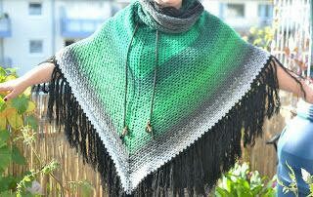

Dit is mijn inspiratie geweest.

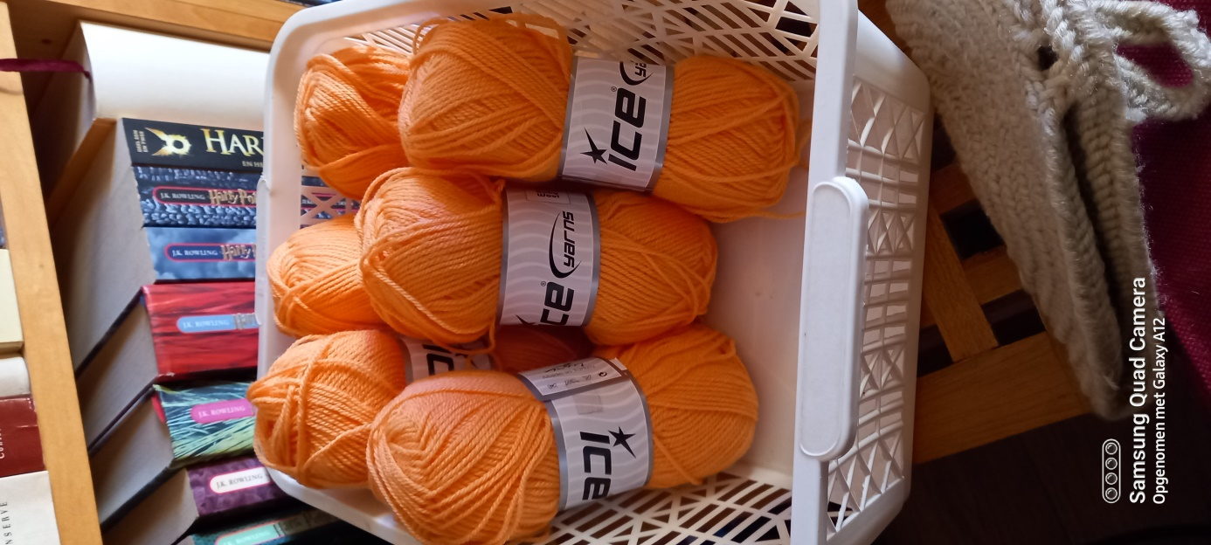

Dit is de kleur en het aantal bolletjes wol die ik gebruikt heb.

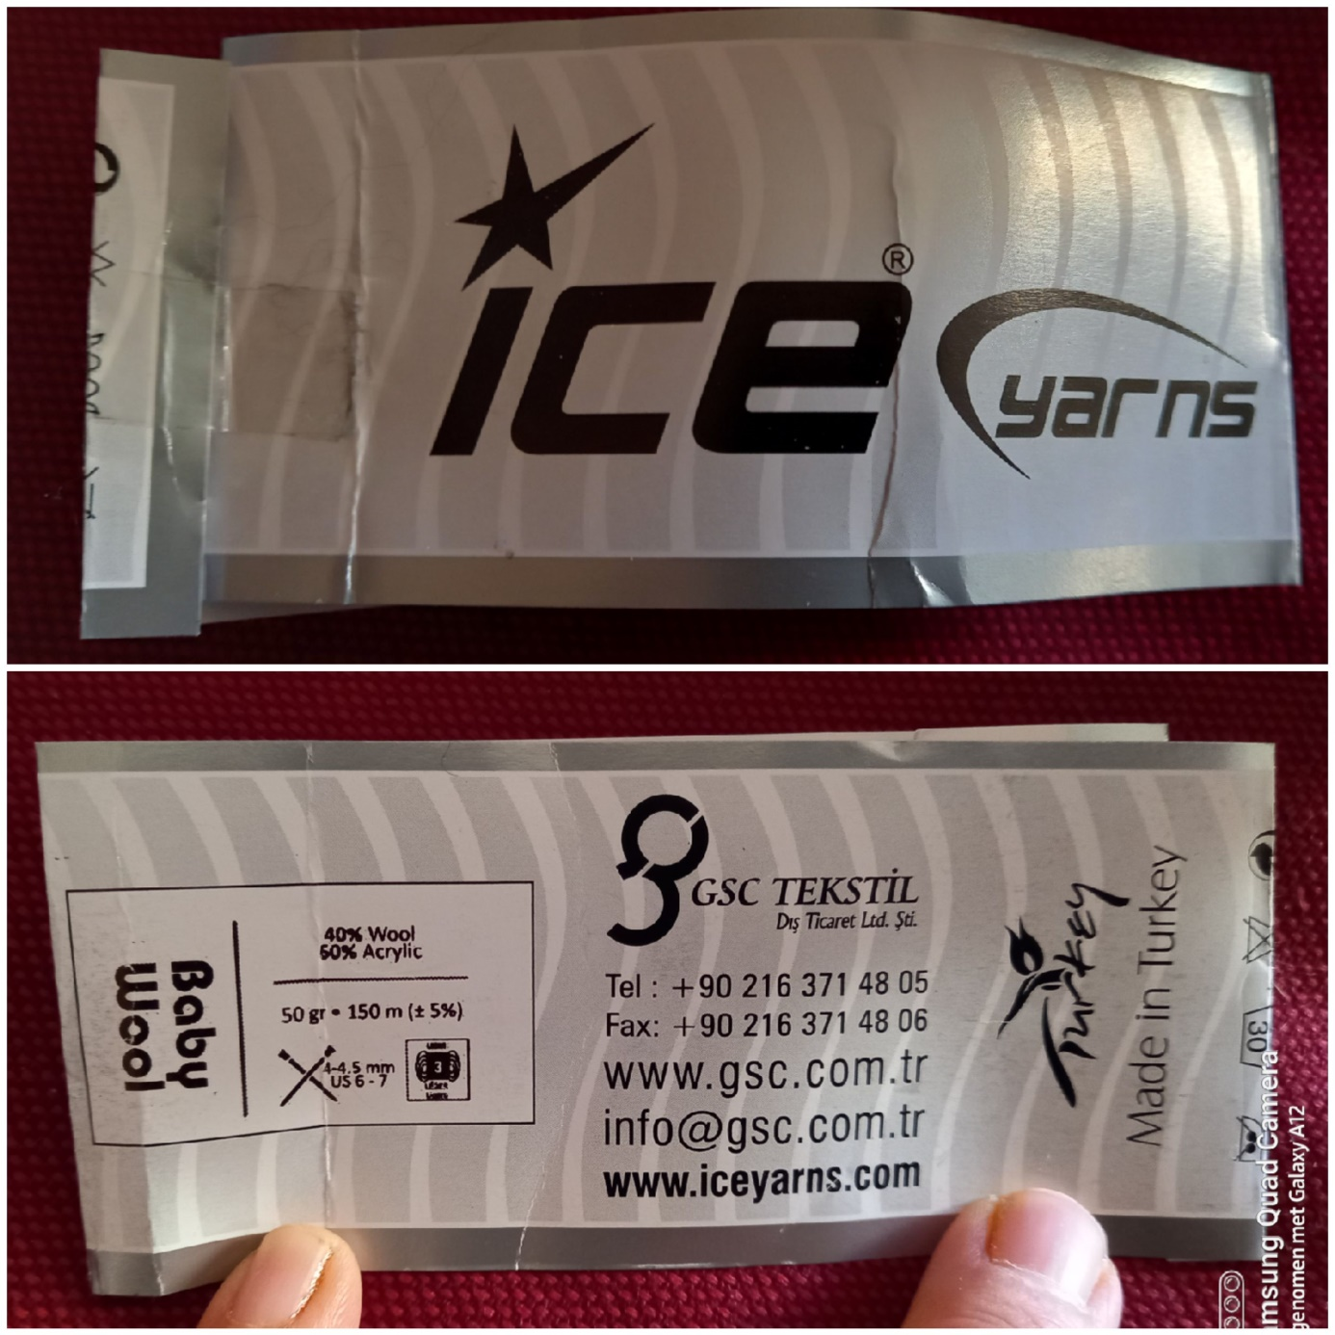

En dit is de wikkel waar alle informatie opstaat.

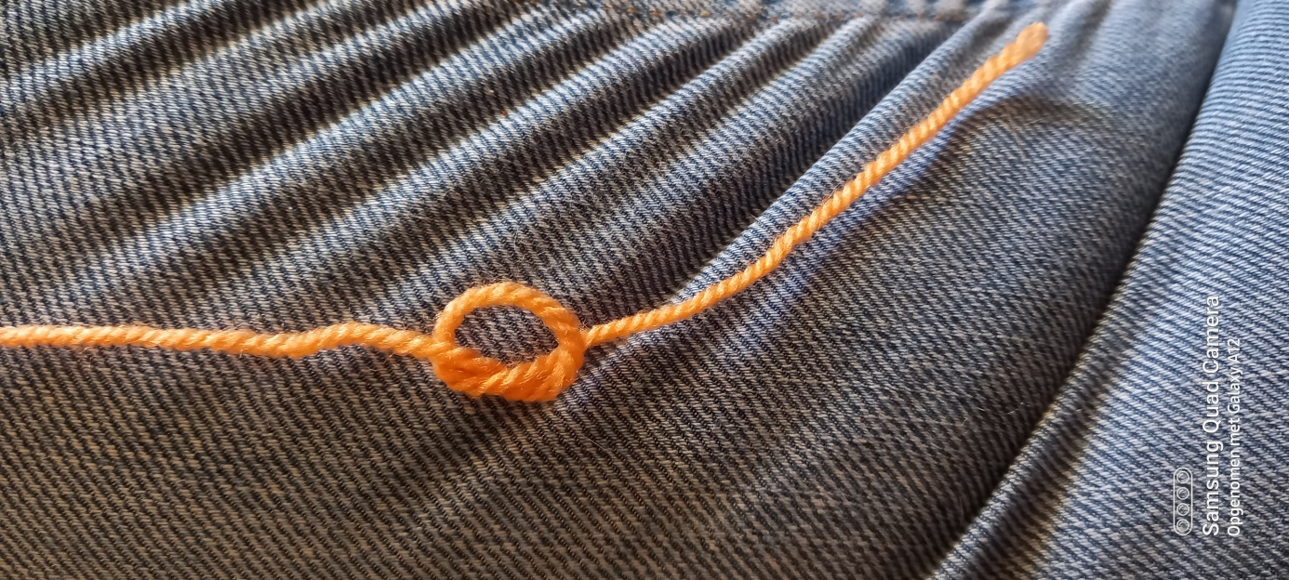

Ik ben weer begonnen met een eenvoudige lus.

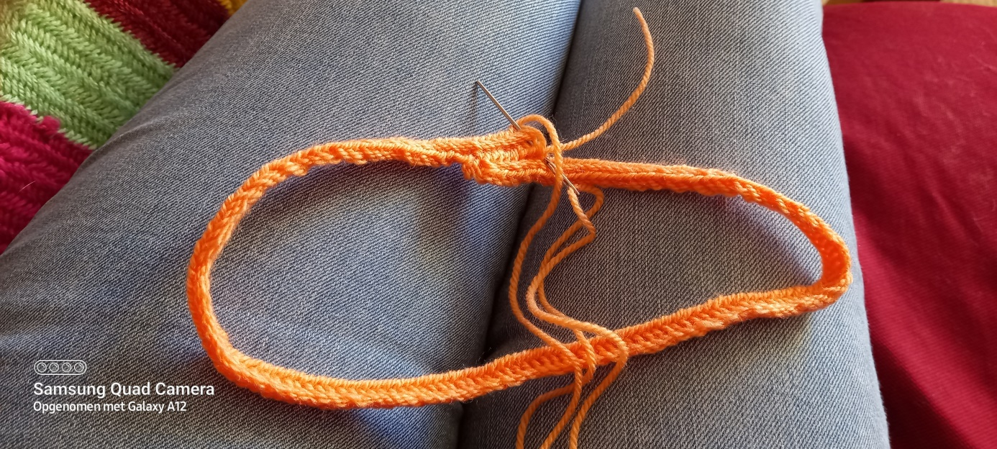

Vanuit die eerste lus ben ik begonnen met een toer te maken totdat die lang genoeg was dat die toer om mijn hoofd paste, en niet te strak zat. Het hoofd moet er makkelijk doorheen passen, dus ik maak dan nog altijd vier tot 5 steken extra afhankelijk van hoe makkelijk de wol meegeeft.

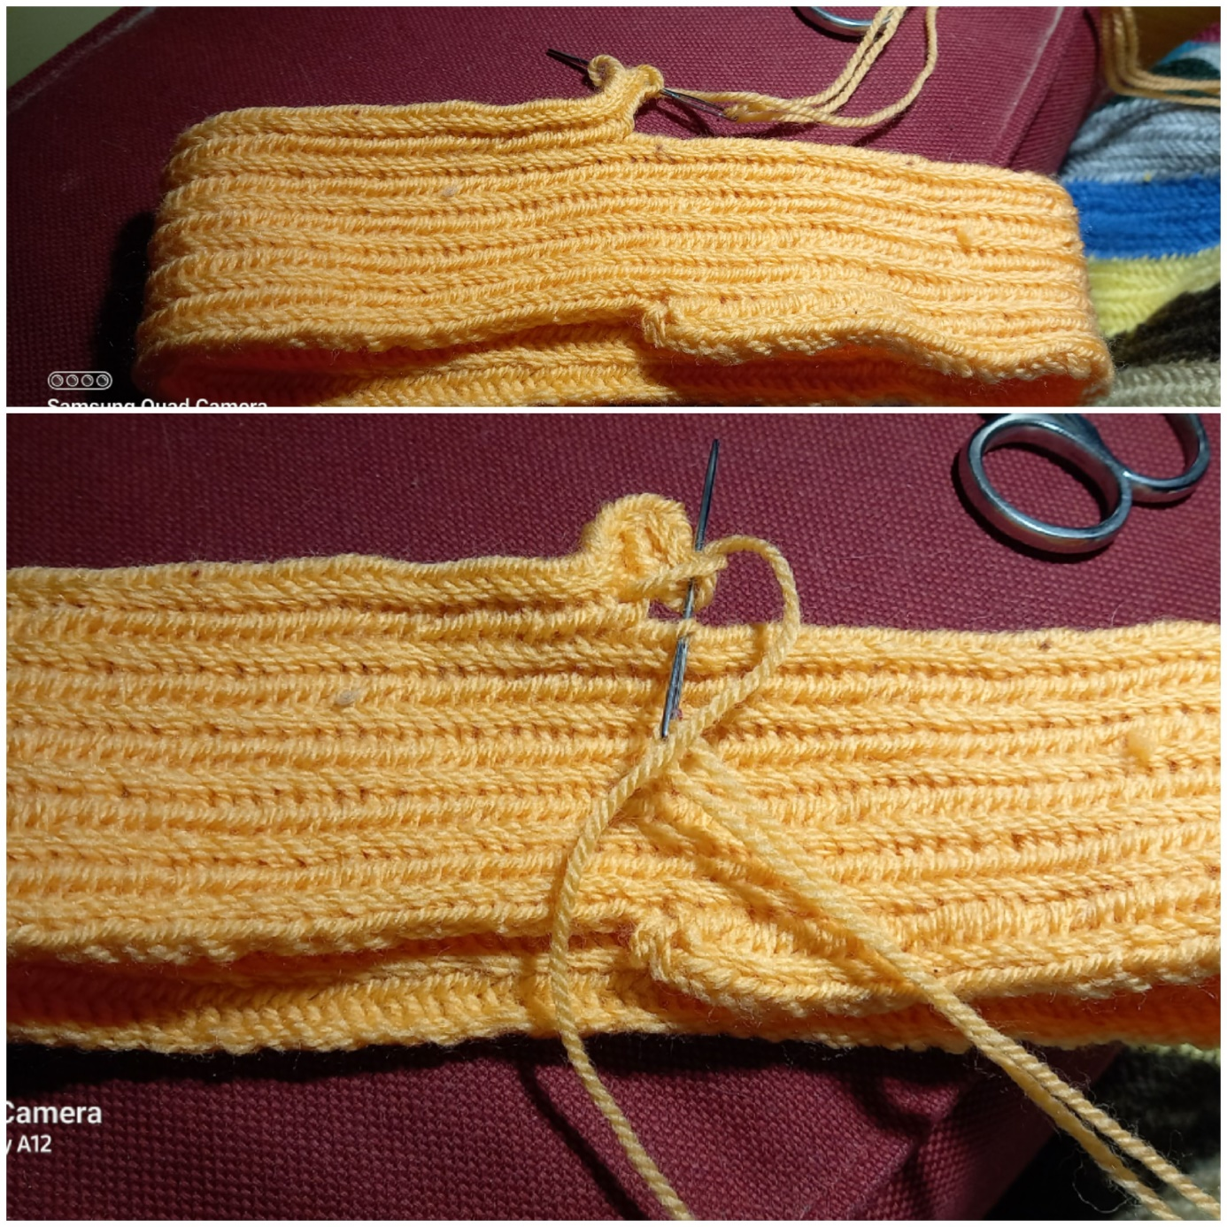

Na zes volle toeren maak ik zeven losse steken, wat op de bovenste van deze twee foto's te zien is. Daarna steek ik twee steken terug in die losse steken en werk ik weer terug naar de vaste steken(zie tweede foto) om aansluitend weer verder te gaan aan het vaste stuk. Dit doe ik zowel aan het voorpand als aan het achterpand.

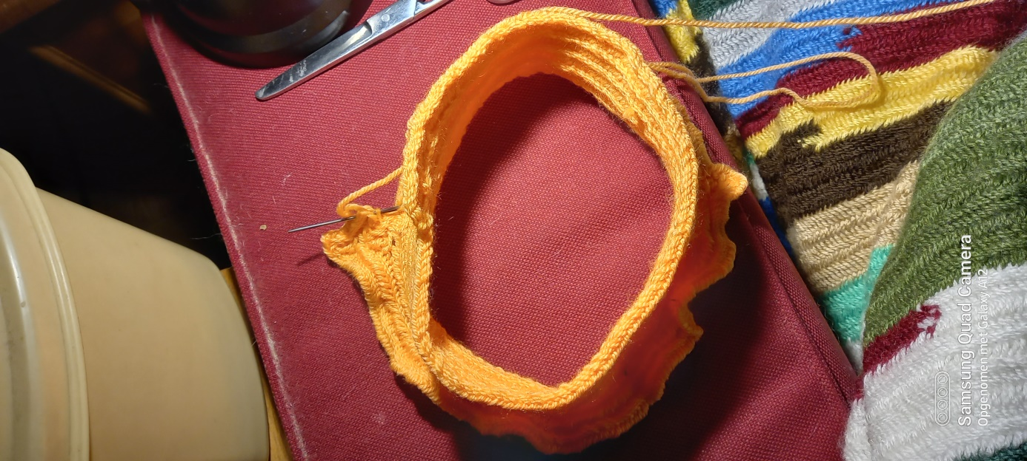

Wanneer ik bij zowel het voorpand en achterpand de punten er in heb gewerkt, ga ik een toer alleen maar meerderen.

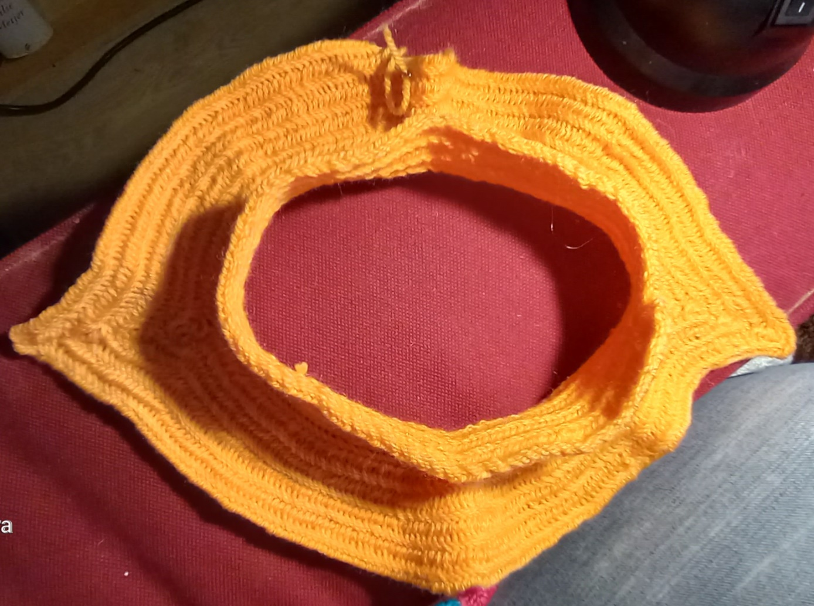

Hier zijn de punten iets beter te zien. De punten zijn het voor- en achterpand. De ronde delen komen over de schouders te vallen.

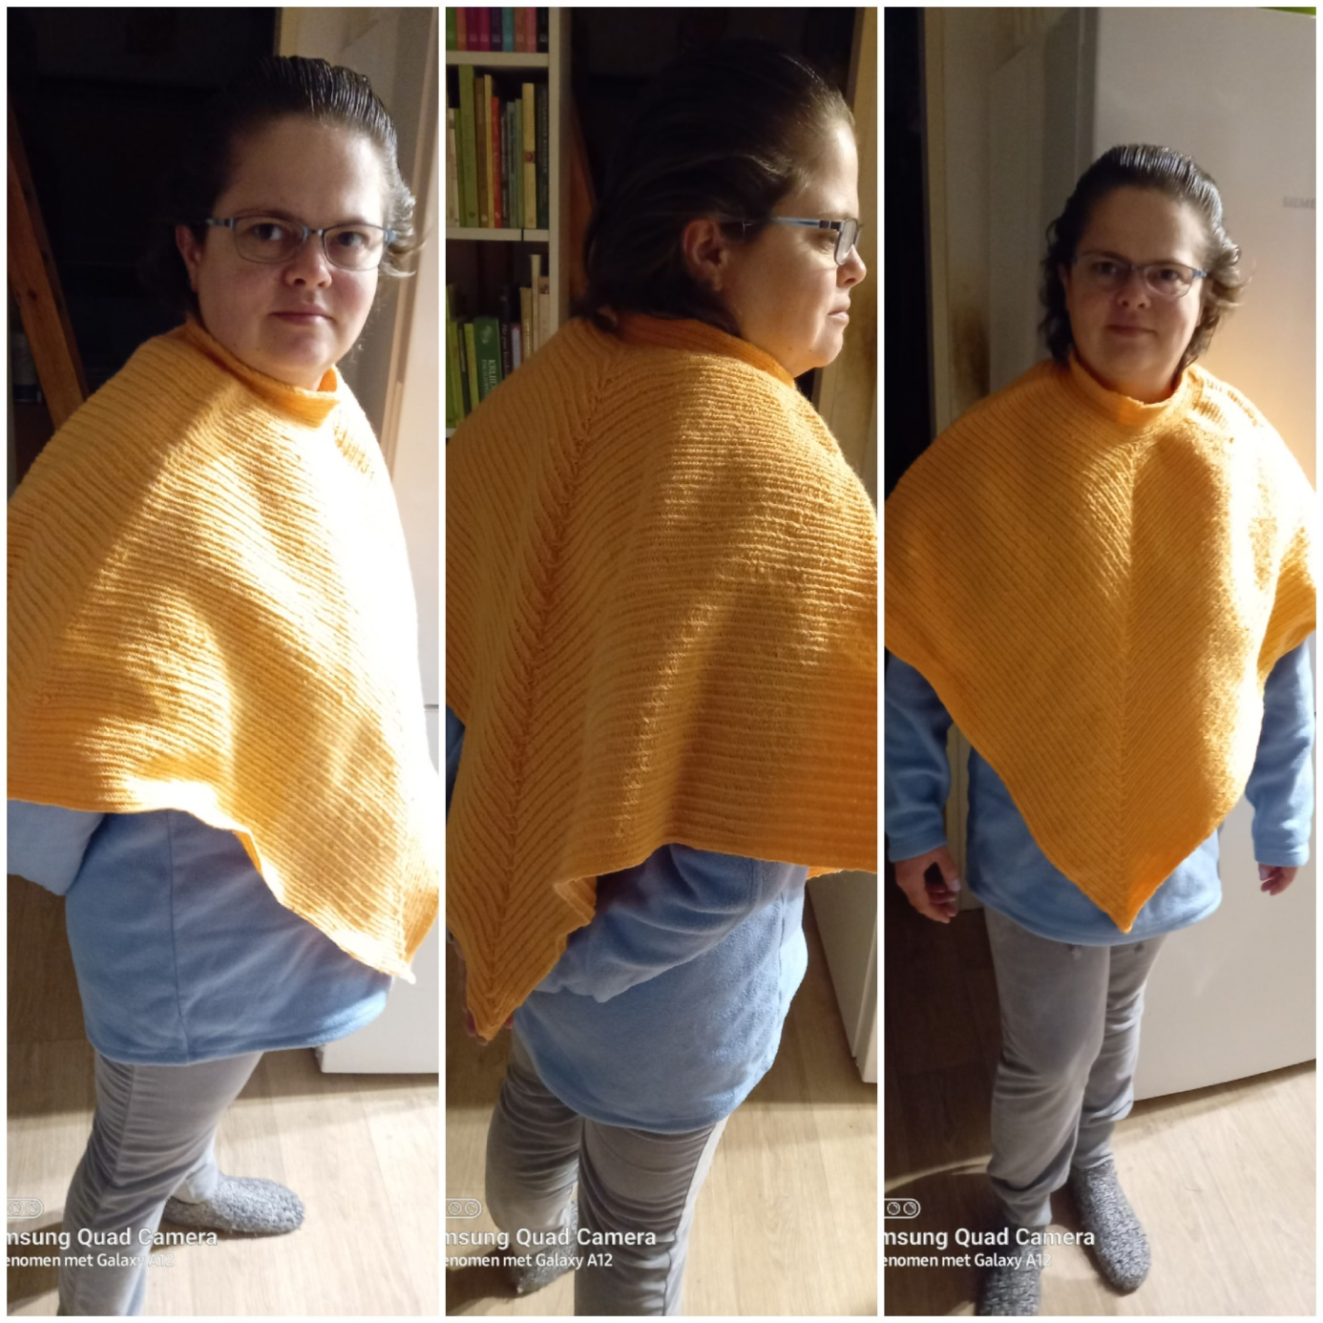

En hier zit alle wol er in en is de poncho dus klaar. Uiteraard kan men er meer of minder wol in verwerken, naargelang wat men fijn vind.